Note de version Alma –
Juillet 2021

Source : https://knowledge.exlibrisgroup.com/Alma/Release_Notes/2021/Alma_2021_Release_Notes?mon=202107BASE

Acquisitions

Amélioration de la gestion de « l’utilisateur intéressé » pour une ligne de commande créée automatiquement suite à une demande d’achat.

Désormais, dans le formulaire de demande d’achat accessible depuis Alma, les options relatives à l’utilisateur intéressé : « notifier l’utilisateur lors de la réception/activation », « notifier au moment de l’annulation » et « réserver l’exemplaire » sont cochées par défaut (elles peuvent être décochées depuis le formulaire, si nécessaire).
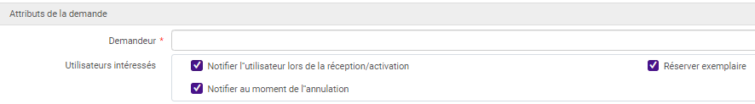

Ainsi quand la demande d’achat est approuvée et qu’une ligne de commande liée est automatiquement créée l’onglet « utilisateur intéressé » est déjà renseigné.
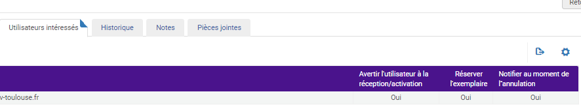

Amélioration de la gestion de « l’utilisateur intéressé » pour une ligne de commande créée automatiquement suite à un import de données (EOD).

Les options relatives à l’utilisateur intéressé : « notifier l’utilisateur lors de la réception/activation », « notifier au moment de l’annulation » et « réserver l’exemplaire » peuvent être cochées par défaut dans les profils d’import utilisés par les bibliothèques, notamment dans les profils permettant les imports depuis les paniers personnalisés Electre.

Cela n’a de sens que si les utilisateurs intéressés sont importés dans Alma depuis un réservoir extérieur (en juin 2021, seul l’ENAC saisit dans Electre, les identifiants des utilisateurs intéressés pour une récupération dans Alma).
Sur demande, le SICD peut appliquer ce paramétrage dans les profils d’import des bibliothèques qui le souhaitent.

Possibilité de mettre à jour par lot les options relatives à « l’utilisateur intéressé » d’une ligne de commande.
Il est possible de mettre à jour les options relatives à l’utilisateur intéressé : « notifier l’utilisateur lors de la réception/activation », « notifier au moment de l’annulation » et « réserver l’exemplaire » par un traitement par lot sur les lignes de commande non annulées et non clôturées pour lesquelles ces options n’auraient pas été cochées manuellement.
Pour lancer ce traitement par lot il faut aller dans le menu Administration > Exécuter un traitement > mettre à jour les lignes de commande > Update PO Lines Interested Users

Sur demande, le SICD peut appliquer ce traitement sur des lignes de commande déjà créés pour les bibliothèques qui le souhaitent.

Gestion des données
Filtrage des jeux de résultats
La gestion des jeux de résultats de type « Titres physiques », « Titres physiques » et « Tous les titres » évolue. Il est désormais possible de procéder à un filtrage de leur contenu, pour pallier par exemple aux carences de la recherche avancée.
Ce filtrage nécessite l’utilisation d’une règle d’indication, que le SICD est le seul en capacité de créer pour le moment. A ce stade, cette fonctionnalité ne doit pas être utilisée et n’est donc signalée ici que pour information, afin que les collègues sachent à quoi correspondent les nouveaux intitulé et champ introduits avec cette fonctionnalité.
Ici, le bouton d’enregistrement de la requête (non encore traduit en français) :
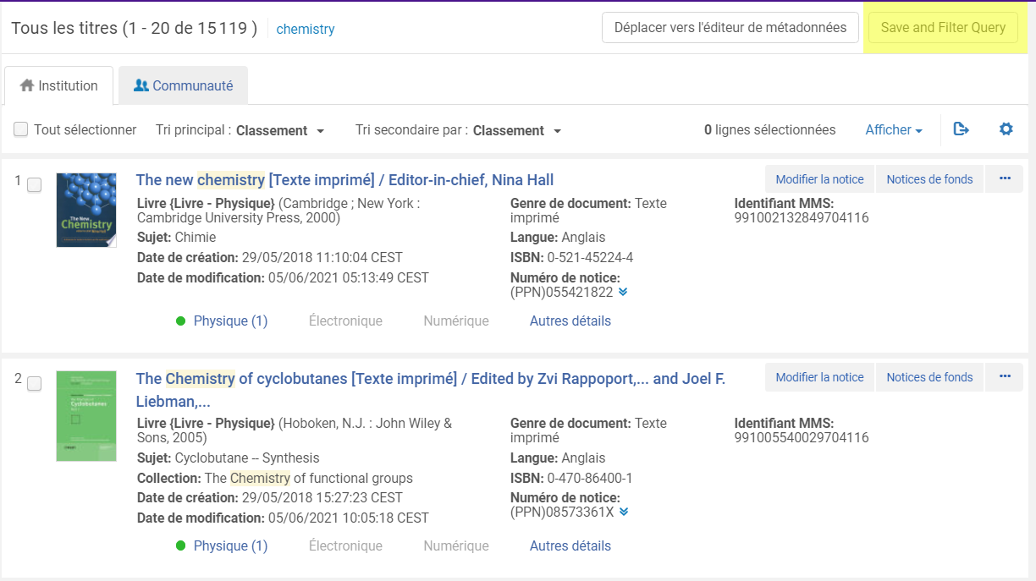

Là, la sélection de la fonction « Filtrer » appliquée à un jeu de résultats :
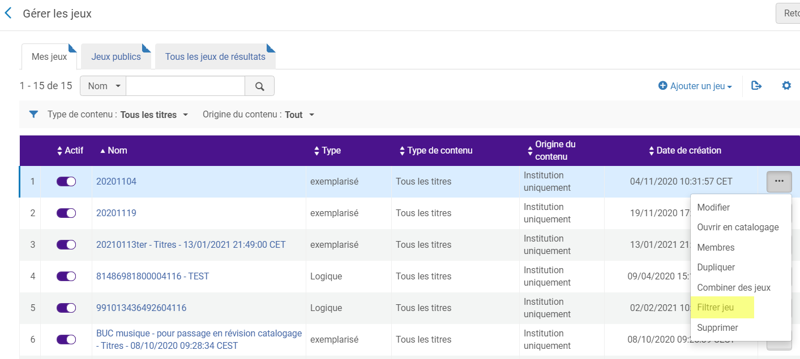
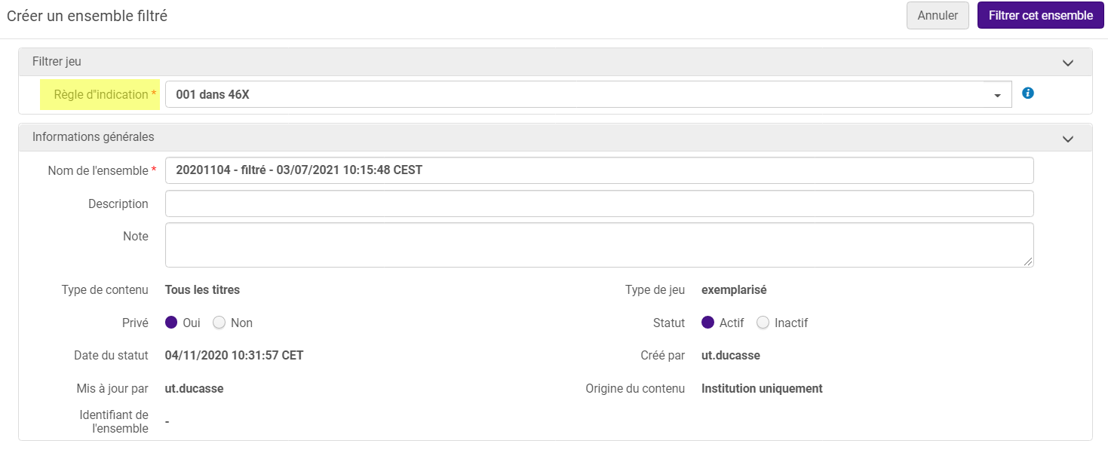

Ressources électroniques
Date de dernière mise à jour dans CDI
Une nouvelle information est susceptible d’être affichée dans l’onglet CDI des collections électroniques : la date de la dernière mise à jour des données.
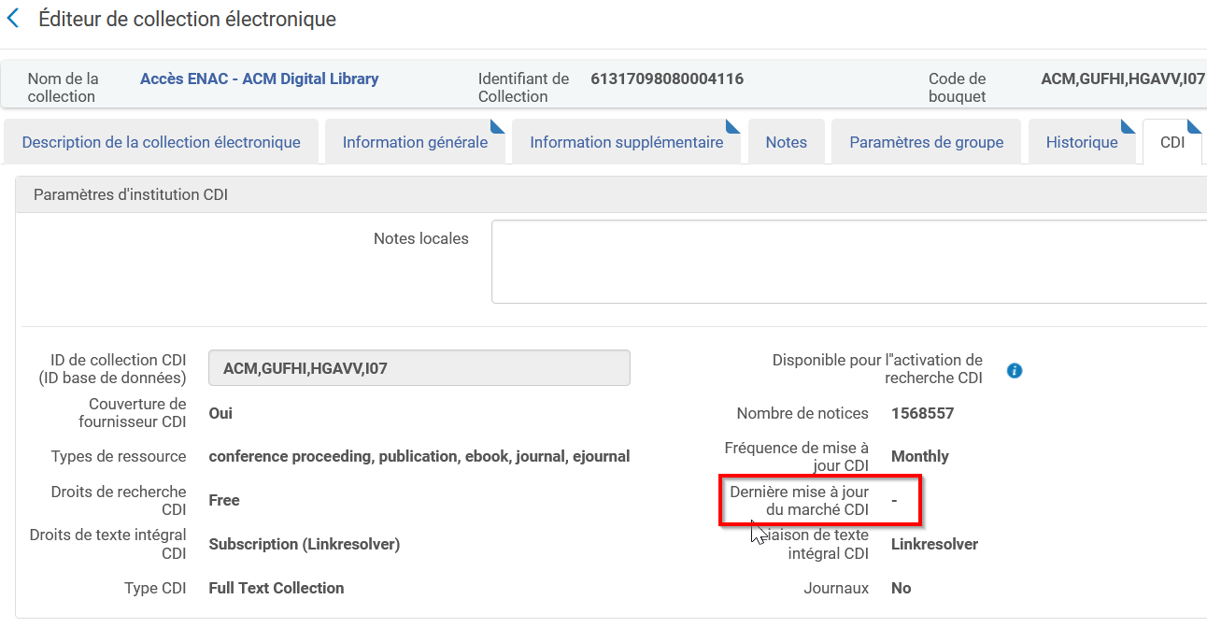

Nouveaux index de recherche pour CDI
Deux index de recherche de niveau « Collection électronique » ont été ajoutés pour CDI.
- « Couverture de fournisseur de CDI » (oui/non)
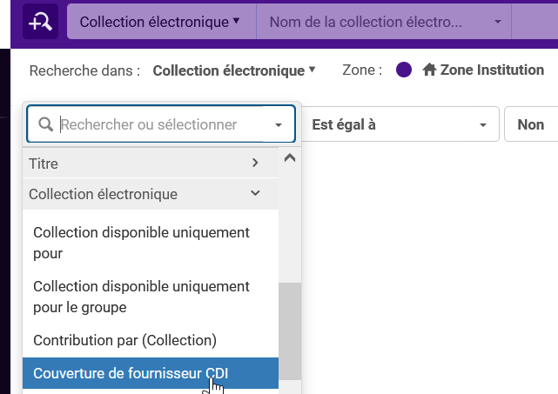
- « Type de CDI » (full text ou non)
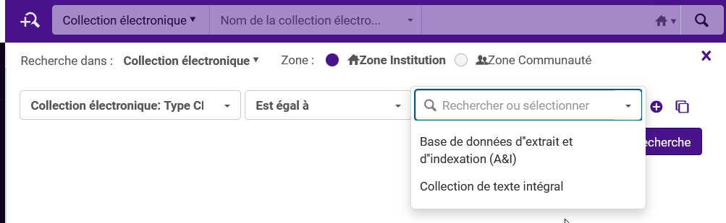

Circulation et services aux usagers
Ajout et renouvellement du rôle de lecteur
Une nouvelle action est disponible depuis la fenêtre de prêt « Ajouter/Renouveler rôle de lecteur ».
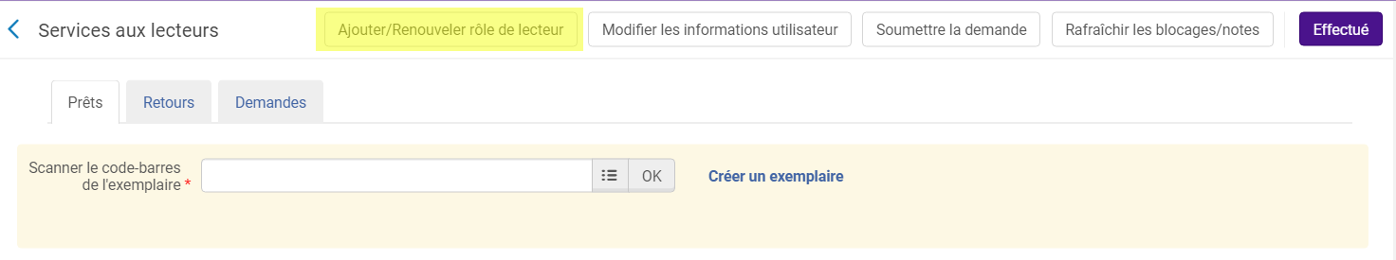

Cette action permet d’attribuer à un usager le rôle de « lecteur » ou de prolonger la durée de validité de celui-ci. Dans le contexte de fonctionnement du réseau, cette option ne présente aucun intérêt : tous les usagers importés ou créés dans la base Alma reçoivent par défaut le rôle de « lecteur », qui va leur permettre d’emprunter ou réserver des documents et d’accéder à leur compte en ligne. Ces rôles sont attribués sans date d’expiration : ils sont donc constamment valides, du moins tant que la date d’expiration du dossier lui-même n’est pas passée.
Si d’aventure, quelqu’un clique sur ce bouton, une fenêtre s’affichera pour indiquer que l’usager dispose déjà du rôle de lecteur pour toute l’institution, c’est-à-dire le réseau des bibliothèques de l’Université de Toulouse.
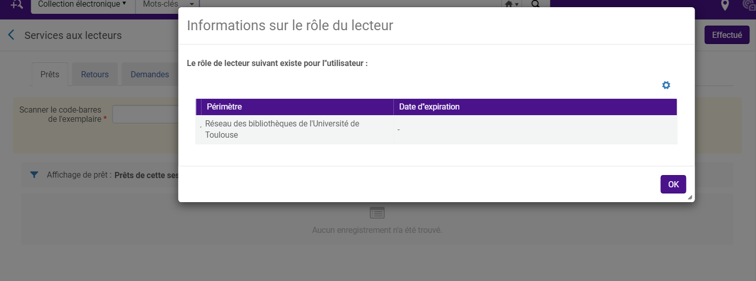

Affichage de données supplémentaires au niveau de la fenêtre de prêt
Un nouveau champ d’information est disponible à l’affichage au niveau de la fenêtre de prêt : le champ « Description ». Ce champ correspond au champ « Description » de l’exemplaire. Pour les périodiques, il est utilisé pour indiquer le numéro de fascicule.
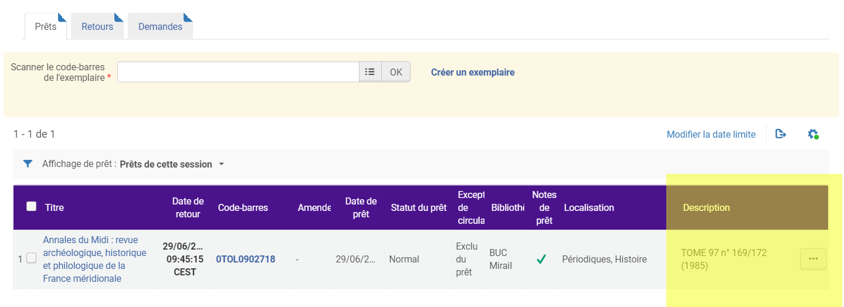

Cette colonne n’est pas affichée par défaut. Il faut donc l’ajouter en cliquant sur l’icône en forme d’écrou.
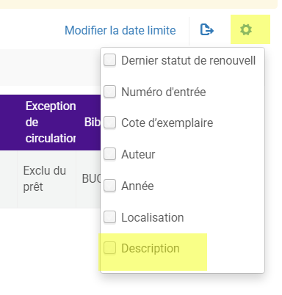

Pour rappel, tous les éléments d’affichage personnalisés sont gardés en mémoire par Alma. Il est possible, en cas de besoin, de restaurer l’affichage par défaut depuis cette même icône.

